Memoria práctica: Actividad 2.5 - Análisis de series temporales

- Dataset de Kaggle elegido: NETFLIX STOCK PRICE HISTORY
  - Enlace: https://www.kaggle.com/datasets/adilshamim8/netflix-stock-price-history/data
  - Descripción: Este conjunto de datos ofrece un registro histórico completo de los movimientos del precio de las acciones de Netflix, capturando la trayectoria financiera de la empresa desde sus inicios hasta su posición como gigante mundial del streaming. Desde su salida a bolsa en mayo de 2002, Netflix (Ticker: NFLX) se ha transformado de un servicio de alquiler de DVD a una potencia de contenido digital a la carta. Gracias a su innovación disruptiva, cambios estratégicos y expansión global, Netflix ha experimentado cambios drásticos en el precio de sus acciones, que reflejan no solo las tendencias del mercado, sino también el impacto cultural. Este conjunto de datos ofrece una perspectiva de esa evolución.
¿Qué está incluido?
Cada fila de este conjunto de datos representa la actividad comercial diaria en el mercado de valores e incluye las siguientes columnas:
- Fecha – El día de negociación (a partir de 2002)
- Apertura – Precio de la acción cuando se abrió el mercado
- Alto – Precio de negociación más alto del día
- Bajo – Precio de negociación más bajo del día
- Cerrar – Precio final al cierre del mercado
- Cierre ajustado: precio de cierre ajustado por divisiones y dividendos
- Volumen – Número de acciones negociadas ese día

- Justificación:
La elección de este dataset para el análisis con el modelo ARIMA se fundamenta por:
- El sector del streaming es altamente volátil. Netflix presenta una tendencia alcista histórica interrumpida por periodos de corrección brusca (caídas de suscriptores, competencia), lo que permite poner a prueba la capacidad del modelo para capturar cambios de tendencia.
- Complejidad Estadística: Al ser un activo financiero, es casi seguro que la serie no sea estacionaria originalmente. Esto nos obliga a aplicar técnicas de diferenciación y análisis de residuos, cumpliendo estrictamente con los requisitos de la metodología de Diego Calvo.
- Volumen de Datos: El modelo tiene una base de "aprendizaje" suficiente para que las proyecciones futuras tengan validez estadística y los intervalos de confianza sean realistas.

- Pasos seguidos.

  - Cargar librerías
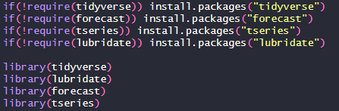
  - Cargar CSV
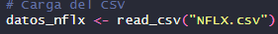
  - Formatear fechas y orden cronológico
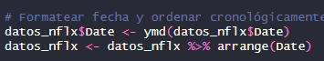
  - Conversion a objeto TimeSeries
  - Visualización inicial
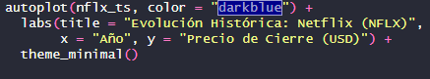
  - PASO 3 Descomposición
  - Test Dickey-Fuller
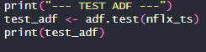
  - Calcular diferencias necesarias
  - Diferenciación para estabilizar serie
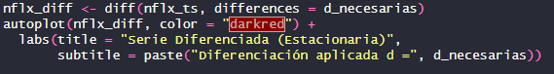
  - PASO 5 Entrenamiento del modelo
  - Cambiamos stepwise y approximation a TRUE para que no se bloquee ya que se bloquea con la inmensidad de datos, más eficiente si no no saca grafica se bloquea
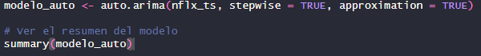
  - Gráficos de Residuos
  - Generar predicción 30 días
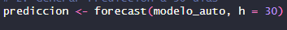
  - Gráfico final con autolop
  - Mostrar tabla de valores

- Documentación de pruebas realizada (Gráficos, configuración, resultados...)
Gráfico de evolución histórica
La gráfica muestra que Netflix ha subido como la espuma a largo plazo, especialmente desde 2015, aunque con caídas fuertes como la de 2022. Como el precio no deja de cambiar y la "montaña" es cada vez más alta, queda claro que la serie no es estable (no es estacionaria). Esto nos obliga a usar trucos matemáticos, como la diferenciación, para que nuestro modelo ARIMA pueda entender los datos y darnos una predicción fiable.
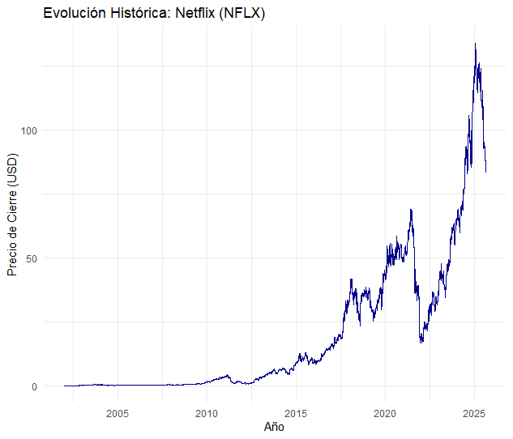
Gráfico de Descomposición de la Serie
Esta imagen "desmonta" el precio de Netflix en tres piezas: la tendencia nos confirma que, aunque hay baches, el valor no para de subir a largo plazo; la parte estacional muestra subidas y bajadas que se repiten como un reloj cada año; y los residuos son los sustos o noticias inesperadas que no siguen ningún patrón. Verlo así nos ayuda a entender que el éxito de la acción no es casualidad, sino que tiene un ritmo y una dirección clara.
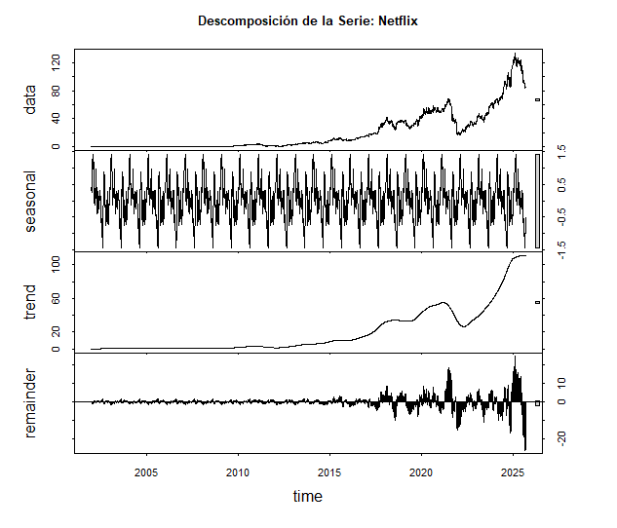
Gráfico Serie Diferenciada Estacionaria
En este gráfico vemos el resultado de aplicar una diferenciación (d=1) para "limpiar" la serie original. Al restar el precio de cada día con el anterior, eliminamos la tendencia alcista y logramos que la serie sea estacionaria, es decir, que ahora oscile alrededor de cero. Esto es como quitarle la pendiente a una montaña para poder medir mejor las vibraciones; es el paso técnico obligatorio para que el modelo ARIMA pueda trabajar correctamente sin errores.
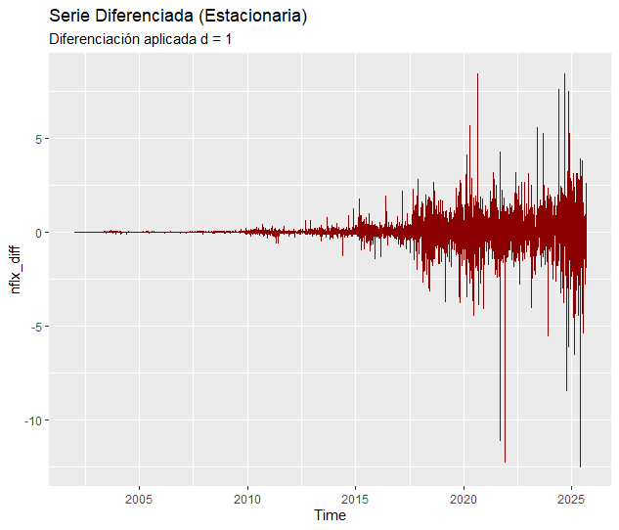

Gráfico Residual
Este gráfico es el "control de calidad" de nuestra predicción. Lo más importante es que los residuos (los puntos negros) se vean como ruido blanco: una mancha aleatoria sin patrones claros y centrada en cero. En el gráfico del ACF, vemos que casi todas las barras están dentro de las líneas azules, lo que significa que el modelo ha capturado toda la información útil y ya no queda nada predecible. Por último, el histograma muestra una forma de campana centrada en el cero, confirmando que los errores son normales y que nuestro modelo ARIMA(1,1,1) es fiable para lanzarnos a hacer la predicción final.
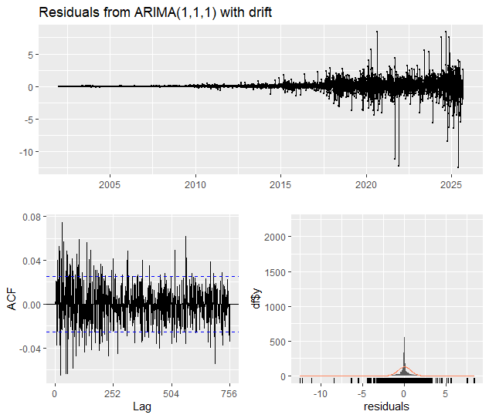

Gráfico de predicción
Este último gráfico es el "viaje al futuro" de nuestro análisis. La línea azul al final de la serie muestra hacia dónde cree el modelo ARIMA(1,1,1) que irá el precio de Netflix en los próximos 30 días. Lo más interesante es la sombra que la rodea (el intervalo de confianza): como el mercado es impredecible, esa zona se va ensanchando para avisarnos de que, cuanto más lejos intentamos mirar, más margen de error tenemos. Es nuestra mejor estimación basada en la historia, pero siempre dejando la puerta abierta a la volatilidad del día a día.
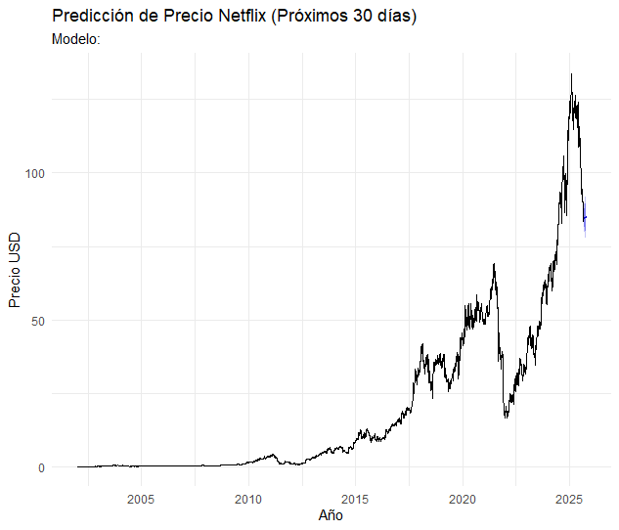
TEST ADF
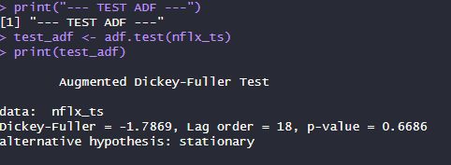
DIFERENCIACIÓN
ARIMA
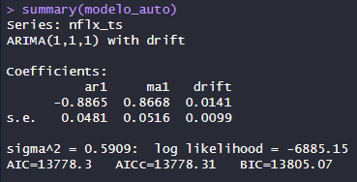
PRESICION Y ERRORES (Training set error measures)
RESULTADOS DE LA PREDICIÓN
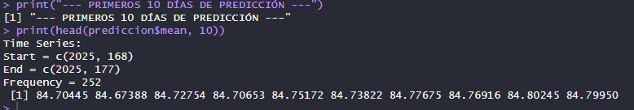

- Interpretación de los resultados
El análisis muestra que Netflix es una acción con una tendencia alcista imparable pero muy inestable, lo que nos obligó a diferenciar los datos para poder trabajar con ellos. Tras aplicar un modelo ARIMA(1,1,1), comprobamos que es fiable porque sus errores son puramente aleatorios y no esconden patrones olvidados. Finalmente, la predicción a 30 días nos marca el camino más probable, aunque la "sombra" del gráfico nos recuerda que, en el mercado bursátil, la incertidumbre siempre crece a medida que miramos más hacia el futuro.

